実習の振りかえり（H24年 7月 1日～ 7月 26日）
市立長浜病院研修医 H.C.
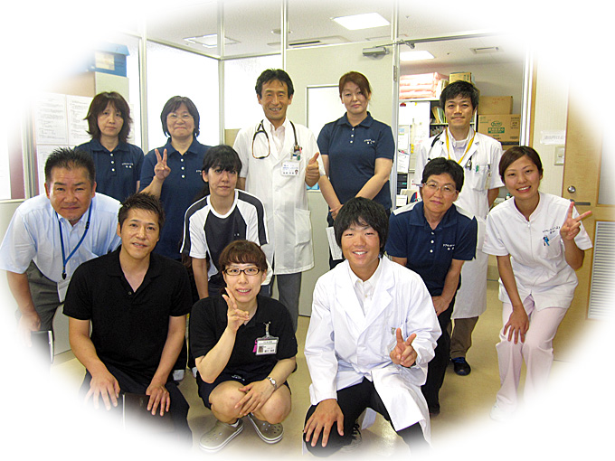
■ 7月 1日 (月曜日) 1日目
午前 | 午後 | 夕方～夜
- エンゼルケア  - オリエンテーション  - 施設案内 | 畑野先生、福田さんと往診3軒 | 市立長浜病院で当直

①今日できたこと、うまくいったこと | ②今日うまくいかなかったこと、失敗したこと
- この地域でケアセンターいぶきの役割がとても重要であることがわかった。 | - ケアセンターいぶきに行く道を間違えた。  - 往診のとき、患者さんにもう少し声をかけられたらよかった。
③今の気持ち、感情、気づき | ④今後学びたい内容・課題
今まで死亡確認をすることはあっても、その先のお見送りの準備を手伝わせてもらうのは初めてだった。亡くなった方のご家族は悲しそうだったけど、できることはしてあげられて良かったと納得されているようだった。スタッフも家族と同じように感じていた様子。亡くなった方はとても穏やかな顔で、慣れ親しんだお家で家族がいるところで最期を迎えられて幸せだっただろうと思う。 | - グリーフケア  - 介護老人保健施設の役割  - デイケア、デイサービスのちがい

- 7月 3日 (水曜日) 2日目
午前 | 午後 | 夕方～夜
老健（ホール） | 中村先生、伊藤さん、児玉さんと板並出張診療所、大久保出張診療所 | 七夕会

①今日できたこと、うまくいったこと | ②今日うまくいかなかったこと、失敗したこと
・利用者さんに昔の話を楽しそうにしてもらえた。 | ・利用者さんにたくさん喋ってもらい、疲れさせてしまった気がする。
③今の気持ち、感情、気づき | ④今後学びたい内容・課題
- 利用者さんが一日中ベッドで寝ているのだろうと想像していた老健のイメージと全然違った。  - 利用者さんにたくさん喋ってもらったので、最後の方に「喋りすぎてえらい。」と言われて反省していた。しかし、後から看護師さんに、いつもは何回もトイレに行くのに、今日は喋っていた時間も含めて約2時間もトイレに行かなかったということを教えてもらった。傍でお話を傾聴することでリラックスしてもらえるんだなぁと思った。  - 出張診療所は、患者さんの数は多くはないけれど、この地域の人には必要な場所だと思った。  - 伊吹山はこの地域住民のソウルやま！大抵の人は４～５回登っているらしい。 | - この辺の地名と位置関係（会話でよく出てくるけどわからないので）  - お花がたくさん咲いているときにもう一度伊吹山に登りたい。  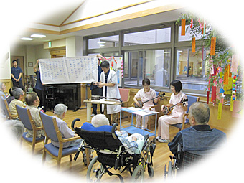

■ 7月 4日 (木曜日) ３日目
午前 | 午後 | 夕方～夜
デイケア | デイケア

①今日できたこと、うまくいったこと | ②今日うまくいかなかったこと、失敗したこと
たくさんお話した。 | もう少し移動や食事やトイレのお手伝いがうまくできればよかった。
③今の気持ち、感情、気づき | ④今後学びたい内容・課題
デイケアの利用者さんは「みんなと喋ったりできるから来るの楽しみ。」「家にいても昼間は一人やから助かる。」とおっしゃっていて、利用者さんもご家族も助かって素晴らしいサービスだと思ったけど、「結構お金が要る。」ともおっしゃっていて、経済的な負担が大きいことを知った。 | - この地域の喋り方がかわいい。「ほやほや。」「～やけんど・・・。」など。  - 利用者さんの名前を1回で覚えたい。

■ 7月 5日 (金曜日) ４日目
午前 | 午後 | 夕方～夜
外来リハビリテーション | 竹本さんと訪問看護2軒

①今日できたこと、うまくいったこと | ②今日うまくいかなかったこと、失敗したこと
- リハビリには色々な種類があり、道具もたくさんあることを知った。  - 訪問看護ではどんなことをしているのか、どんな工夫をしているのかわかった。 | - リハビリ中に喋りすぎて、邪魔していたかも。  - 訪問看護で何もお手伝いできなかった。
③今の気持ち、感情、気づき | ④今後学びたい内容・課題
- その人に必要なリハビリプランが立てられていて、患者さんは適当な負荷で行えることで、長く頑張れるんだなぁと思った。でも、週3回通院だと遠かったら結構大変そう。  - 一日中ベッドで生活するというのはしんどいと思うけど、訪問看護に行ったときにお話し中に笑顔が見られるとすごく嬉しかった。  - 老老介護であれば、被介護者も介護者も負担が大きく心配。 | ・訪問看護、訪問介護、ヘルパーの違い  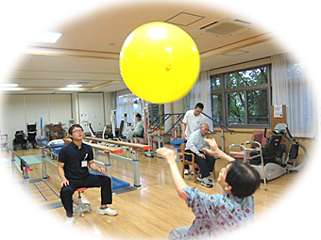

■ 7月 8日 (月曜日) ５日目
午前 | 午後 | 夕方～夜
子育てサークル（甘酒を使った料理） | 畑野先生、水上さんと往診11軒

①今日できたこと、うまくいったこと | ②今日うまくいかなかったこと、失敗したこと
- 子育てサークルで、お母さんに熱中症対策のお話ができた。  - 前回の往診の時よりは、患者さんに声をかけられたと思う。 | - ぴよこの着ぐるみを着て手遊びしたけど、子供たちの心を全然つかめなかった。むしろ恐がられた。  - 血圧測定のとき、マンシェットがうまく巻けずもたもたしてしまった。
③今の気持ち、感情、気づき | ④今後学びたい内容・課題
- ケアセンターいぶきで実習を始めて1週間経ち、少しずつ「地域包括ケア」を実感してきた。畑野先生がおっしゃっていた「地域が病院」の意味がわかってきた。  - 患者さんの周りの人たち（家族、職員など介護に関わる人みんな）は、とても暖かく、こんな地域に住んで、家で最期まで過ごせるのは幸せだと思う。  - 病院では高齢の患者さんの転倒を予防するための対策を色々していたけれど、ここでは、転倒しても骨折しない体づくりを目標にしていて、徘徊も体力づくりになる（もちろん誰か付き添う）という考えが新感覚だった。 | - 尿素呼気試験  - RS3PE  - 子育てサークルで学んだ料理を家で作ってみたい。

■ 7月 9日 (火曜日) 6日目
午前 | 午後 | 夕方～夜
- 薬局  - 栄養 | 老健（入浴） | - OS-1勉強会  - 懇親会

①今日できたこと、うまくいったこと | ②今日うまくいかなかったこと、失敗したこと
・お風呂で気持ち良さそうにしてもらえた。 | ・入浴介助で着替えのときに袖に手を通すのが難しかった。移動や側臥位になってもらうときに、力が足りなかった。
③今の気持ち、感情、気づき | ④今後学びたい内容・課題
- 薬を飲み間違えないように、一包化したり、袋に印をつけたり、わかりやすい形で患者さんに渡されていた。薬自体も飲みやすい形に作られていたり、誤ってシートを飲み込むことがないような作りになっていた。病院で薬の実物を見ることはあまりなかったので、このような工夫がされていたなんて知らなかった。  - 食事は普通食からゼリー食まで色々な形がある。介助は、食事に集中しているときは声をかけず、止まっていたらお手伝いするなどその人に合わせた方法がとられていた。食べることが楽しみという人も多いようで、みなさんおいしそうに召し上がっていた。  - 寝たきりの方の入浴介助は力がいるので大変だった。広い場所やある程度の設備も必要で、自宅での入浴がいかに難しいかがわかった。 | - 高齢者の口腔ケアについて  - 熱中症になったときの対処法、熱中症の予防  - 入浴介助のこつ  - 昨日の往診で患者さんと撮ってもらった写真をいただき、すごく嬉しかった。畑野先生は、写真撮影をきっかけに患者さんを起こして笑ってもらったり、前のと比べたりされていて、臼井先生は三線で患者さんを笑顔にしておられて、医療の面以外でも患者さんに元気になってもらいたいという気持ちでいっぱい、本当に本当に尊敬します。私も何かできることあるだろうか。  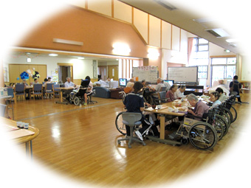

■ 7月 10日 (水曜日) 7日目
午前 | 午後 | 夕方～夜
臼井先生、児玉さんと吉槻診療所 | 訪問リハビリ3軒（西村先生と2軒、瀧本先生と1軒） | 甘酒作り

①今日できたこと、うまくいったこと | ②今日うまくいかなかったこと、失敗したこと
- うまく血圧測定できた。  - 浮腫ドレナージを教えてもらった。 | ・患者さんに「左足だけむくんでるの大丈夫やろか。」と聞かれたけど、わからなかった。
③今の気持ち、感情、気づき | ④今後学びたい内容・課題
- 吉槻診療所で、集落のことなど地元の話が聞けて面白かった。受診ではないけれど臼井先生に話を聞いてもらいに来られた方がいて、しばらくお喋りして楽しそうに帰っていかれた。地域医療ならではの光景だなぁと思い癒された。  - 高齢者だけで生活しておられると、患者さんオリジナルの飲み方をされていることがあり、服薬管理が難しいと思った。  - 訪問リハビリで伺った方は、車椅子で料理や掃除・洗濯、裁縫など何でもこなすスーパーおばあちゃんで衝撃だった。そういえば、ケアセンターいぶきに来てからスーパーおじいちゃん・おばあちゃんが多いと思う。この地域はマメな人が多いよう。  - お家に行くことで、生活の様子、家族関係がみえて、その人のことがもっとよくわかる気がする。 | - 下腿浮腫の原因と治療  - 介護用品のレンタルについて  - 患者さんにわかりやすく説明できるようになりたい。

■ 7月 11日 (木曜日) 8日目
午前 | 午後 | 夕方～夜
- 検査・外来見学  - 久保薬局配達3軒 | - いぶき・近江スカイプカンファレンス  - 中村先生と3歳半健診 | ケースカンファレンス（医師、リハビリ、ケアーマネージャー、ヘルパー、看護師）

①今日できたこと、うまくいったこと | ②今日うまくいかなかったこと、失敗したこと
③今の気持ち、感情、気づき | ④今後学びたい内容・課題
- 高齢者の人数が増えているため、薬の配達サービスは今後ますます必要とされるのではないだろうか。  - 地域を支えるためには、大人だけでなく子どもも（島に行くなら動物も！？）診れないといけない。  - 過疎化が進んで隣の家が空き家になり、隣人同士で見守れない。暑い日の部屋の温度管理が適切にできない。古い食材を捨てることができない。悪徳商法に狙われる。などなど、医療以外にもたくさん問題があることを知った。 | - 救急医療情報カプセル  - 骨粗鬆症の患者さんが外来に来らどのように診察するか。  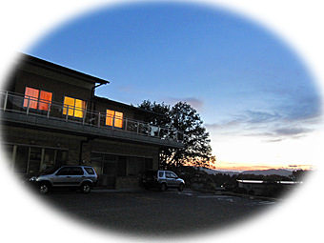

■ 7月 12日 (金曜日) 9日目
午前 | 午後 | 夕方～夜
ほほえみ（お喋り、体操、トランプ、しりとりなど） | ほほえみ（折り紙、歌など）

①今日できたこと、うまくいったこと | ②今日うまくいかなかったこと、失敗したこと
利用者さんと楽しい時間を過ごせた。折り紙の折り方を教えると嬉しそうにされた。 | 難聴のある方に話しかける声が小さく、聞き取りにくかったかもしれない。
③今の気持ち、感情、気づき | ④今後学びたい内容・課題
元々民宿だった所を、地元の方々で立ち上げデイサービスで、少人数のアットホームな雰囲気だった。地元の食材を使った昼食がプラスチックではなく陶器の器で提供されたり、畳の部屋があったり、リラックスできるように工夫されていると思った。私が部屋に入ったとき、「見たことない人が来た」という感じで利用者さんがキョロキョロして落ち着きない様子になったけど、しばらくするとそれはなくなった。高齢者は周囲の変化に敏感なんだなぁと思った。 | - 腹部エコーのあてかた。  - NPO法人とは何か。

■ 7月 16日 (火曜日) 10日目
午前 | 午後 | 夕方～夜
近江診療所（西脇先生外来） | 近江診療所（西脇先生、谷口さんと往診7軒）

①今日できたこと、うまくいったこと | ②今日うまくいかなかったこと、失敗したこと
 | お昼ごはんを準備していなかった。
③今の気持ち、感情、気づき | ④今後学びたい内容・課題
- 5日に訪問看護で伺ったお宅に往診に行った。今は入院中の患者さんを除いて一人の人を継続して診る機会はないので、患者さんの変化がわかってよかった。 | - へバーデン結節  - 新しい創傷治療

■ 7月 17日 (水曜日) 11日目
午前 | 午後 | 夕方～夜
近江診療所（島崎先生外来） | 島崎先生、中嶋さんと往診4軒

①今日できたこと、うまくいったこと | ②今日うまくいかなかったこと、失敗したこと
患者さんに弾性ストッキングをなんとか履かせられた。実際にやってみると難しいとわかった。 | - 血圧測定できなかった。  - 問診・診察に漏れがあった。
③今の気持ち、感情、気づき | ④今後学びたい内容・課題
往診に伺った時、患者さんはリビングの椅子に座ってご家族と過ごされていた。シルバーカーを使って歩行もできていた。「在宅＝家で寝たきり」というイメージだったが、そうではなかった。 | - 熊本スタディ  - 皮膚科領域の診察・治療  - 誰も教えてくれなかった「風邪」の診かたを読む

■ 7月 18日 (木曜日) 12日目
午前 | 午後 | 夕方～夜
- 検査・外来見学  - 老健（医療、ピアノ） | - 中日新聞取材  - 畑野先生と往診1軒  - 腹部エコー（披検者：児玉さん、自分） | リーダーミーティング

①今日できたこと、うまくいったこと | ②今日うまくいかなかったこと、失敗したこと
 | 遅刻
③今の気持ち、感情、気づき | ④今後学びたい内容・課題
- 老健の入所期間は3ヶ月と決まっているが守れている施設は少ないこと、ケアセンターいぶきのようにショートの入れ替わりが毎日15人くらいある施設は珍しいことを知った。ケアセンターいぶきは、近い将来日本中で必要とされるような医療をおこなっているよう。  - 今日往診に行ったご夫婦の写真がとてもステキだった。 | ・腹部エコー

■ 7月 19日 (金曜日) 13日目
午前 | 午後 | 夕方～夜
居宅介護支援事業所 | - 畑野先生と往診1軒  - スタイルケア見学  - 地域散策

①今日できたこと、うまくいったこと | ②今日うまくいかなかったこと、失敗したこと
 | エコーがなかなか上手にできない。
③今の気持ち、感情、気づき | ④今後学びたい内容・課題
- 介護保険制度やケアマネージャーの仕事内容を全然知らなかったので、大変勉強になった。ケアマネージャーは扇の要。  - デイサービスは、場所によって雰囲気や方針が全然ちがうのでびっくりした。 | ・介護保険制度についてもっと詳しく。

■ 7月 22日 (月曜日) 14日目
午前 | 午後 | 夕方～夜
高木さんと訪問介護2軒 | 水上さんと往診3軒 | 市立長浜病院で当直

①今日できたこと、うまくいったこと | ②今日うまくいかなかったこと、失敗したこと
- 初めてバルーンを入れた。 | - 訪問介護で何をお手伝いすればいいのかわからなかった。
③今の気持ち、感情、気づき | ④今後学びたい内容・課題
- 訪問介護では、利用者さんによって身体介護や生活支援などやることが様々だった。利用者さんによっては「自分はまだまだ出来る」という気持ちを傷つけないように接することが大切だけど難しいことがわかって、大変勉強になった。  - 今日は初めて畑野先生と別で往診に行き、「もし急変とかあったらどうしよう・・・」と緊張した。もっと勉強しなきゃと思った。病院では看護師さんがバルーンを入れてくれていたのでやったことなかったけど、これからは色々な手技を積極的にさせてもらおうと思う。 | - 褥創の予防・治療  - 武器を身につける

■ 7月 24日 (水曜日) 15日目
午前 | 午後 | 夕方～夜
ひだまり（お喋り、体操、おつとめなど） | - ひだまり（食器拭き、カレンダー作りなど）  - 畑野先生、水上さんと往診4軒 | 折り紙

①今日できたこと、うまくいったこと | ②今日うまくいかなかったこと、失敗したこと
- 自分の体調管理ができていなくて、ひだまりのスタッフさんに迷惑をかけてしまった。このようなことは今後絶対にないようにしたい。
- 声が小さかった。
③今の気持ち、感情、気づき | ④今後学びたい内容・課題
- 小規模多機能型居宅介護サービスは、デイサービスと訪問介護と宿泊を組み合わせたサービスで、高齢化が進む今後は需要が増えると思われるが、まだ数が少なかったり、お金儲けではないとはいえ経営が難しかったりと問題点も多そう。  - 利用者さん世代は（または地域性なのか）仏様を大事にされている。 | 社会人として、仏教の知識も少しあった方がいいのかなぁと思った。

■ 7月 25日 (木曜日) 16日目
午前 | 午後 | 夕方～夜
・西村さんと訪問入浴見学、お宅訪問 | ・臼井先生、水上さんと往診3軒

①今日できたこと、うまくいったこと | ②今日うまくいかなかったこと、失敗したこと
折り紙のプレゼント、喜んでもらえて嬉しかった。
③今の気持ち、感情、気づき | ④今後学びたい内容・課題
- 自宅に浴槽を運んで入浴してもらうサービスがあるなんて知らなかった。利用者さんはとても気持ちよさそうで、リラックス効果ありそう。褥創や湿疹がないか全身見られることも良いと思った。  - 自宅の生活環境が良くない人もいて、心配になった。 | 体に麻痺がある人に対して、動作のお手伝いの仕方

■ 7月 26日 (金曜日) 17日目
午前 | 午後 | 夕方～夜
- 臼井先生と往診1軒、老健
- 振り返り

①今日できたこと、うまくいったこと | ②今日うまくいかなかったこと、失敗したこと
 | 臼井先生と、骨粗鬆症診察のロールプレイをしたけど、大切なことを全然問診できていなかった。
③今の気持ち、感情、気づき | ④今後学びたい内容・課題
帰宅願望が強く施設を退所されたFさん。昨日往診に伺ったときより今日は状態が悪くなっていた。病院いくことを了承してくれたので、家に戻って結局入院になったものの、短い期間でもおうちで休めて、飲みたかったビールも飲めたので、本人は納得されているのではないかと思う。無理をさせてはいけないけど、できるだけ本人の希望をきくことは大切だと思った。 | 患者中心の医療の方法

ケアセンターいぶきで研修させていただき、今まで気付かなかったことをたくさん学びました。病院では患者さんを入院期間しか診ていないけれど、地域医療は患者さんと医療者の距離が近くて日常生活の様子を知ったうえでずっと診ていけるところが魅力的だと思いました。
ケアセンターいぶきの先生のように、患者さんと家族を笑顔にできる医師になれるように努力して参りたいと思います。
お忙しい中、大変親切に熱心に色々教えていただきありがとうございました。地域医療の研修で、ケアセンターいぶきに来られて本当に良かったです。

------------------------------------------------------------------
H.C.先生、1か月間の地域研修、お疲れ様でした。長浜からのオートバイ通勤は、天候によっては結構大変だったかも。将来どの道に進まれるのかはわかりませんが、「地域医療」の視点は、きっと役に立ってくれるものと信じています。人は医療だけで生きているわけではないこと、生活を継続できる環境を作らないと家で住むことはできません。また、自宅こそ「ホーム」であり、患者さんや利用者さんの心くつろげる環境にふさわしいといえます。地域住民との距離も近く、喜怒哀楽をともにすることができるのも、地域医療の面白いところでもあります。病院に来る人のバックグラウンドを想像すること、また病院から退院する人のことを考えることも、よりやりやすくなったと思います。今後ますますのご活躍を心よりお祈りします。ありがとうございました。（畑野）

